Diseño de Arquitectura
Sistema analitico de consumo
Fecha:10/11/2025

Índice
Índice 2
Arquitectura de software 3
Arquitectura de la solución 3
Script DDL de Base de Datos (adaptado a NoSQL) 4

Arquitectura de software
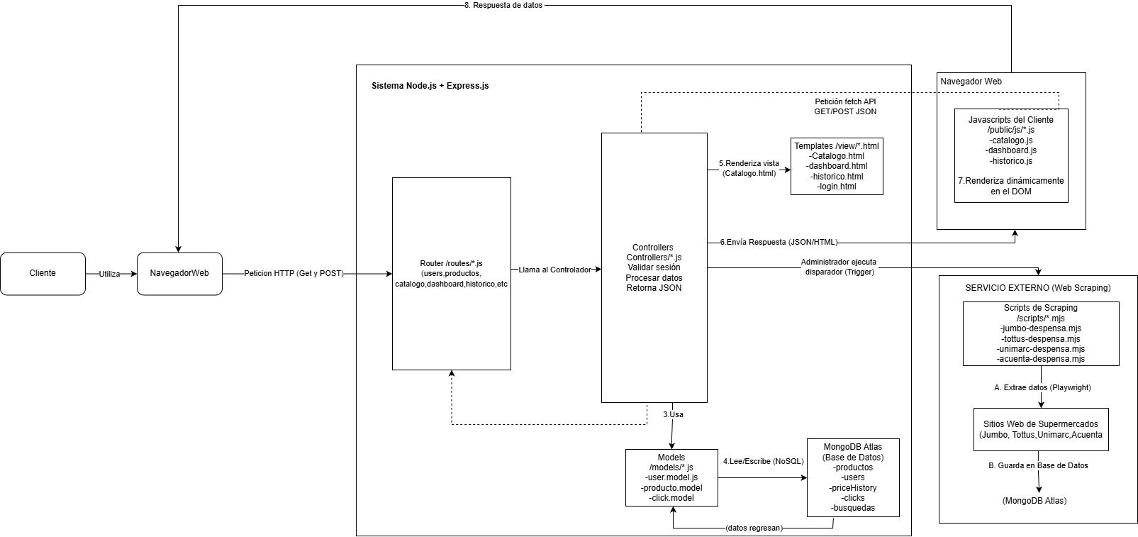

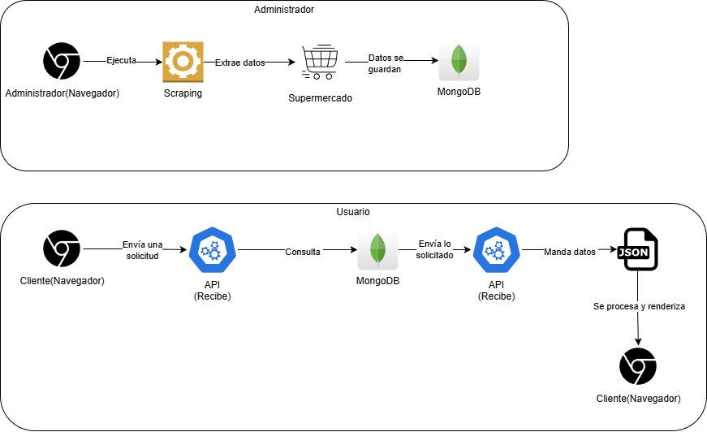
Arquitectura de la solución

Script DDL de Base de Datos (adaptado a NoSQL)
Scripts Sistema analítico de consumo

